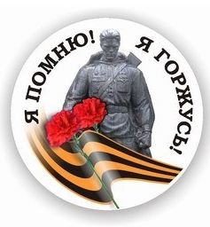
Я помню! Я горжусь! 5-8 класс
Если война коснулась твоей семьи...
Если ты знаешь, какой ценой досталась нам Победа...
Если ты гордишься своей историей, своей страной, своей семьей...
Если ты помнишь...
Прими участие в викторине, посвященной Великой Победе.
Важно помнить...

1. Соотнесите даты и события. Рядом с буквой поставьте цифру
а) Приграничные сражения 1. 30 сентября - 5 декабря 1941 г.
б) оборона Москвы 2. 10 июля - 10 сентября 1941 г.
в) Смоленское сражение 3. 22 июня- 29 июня 1941 г.
г) контрнаступление под Москвой 4. 5 декабря 1941 г.- начало 1942 г.
А
Б
В
Г

2. Выберите правильный ответ.

1. В ходе какой битвы впервые была одержана победа над германской армией?
а) за Берлин б) за Сталинград в) за Москву

2. Где и когда состоялось крупнейшее во Второй Мировой войне танковое сражение?
а) под Ржевом б) под Курском в) под Ленинградом
3. С окончанием какой битвы наступил коренной перелом в ходе Великой Отечественной войны?

а) Москвой б) Сталинградом в) Курском
3. Ответьте на вопросы

1. Кто установил 2 мая 1945 года над Рейхстагом знамя Победы?
2. 12 городов-героев и одна крепость-герой. Как она называется?

3. Кто написал музыку к песне «Священная война»?

4.Зауралье в годы войны.

1. Назовите летчиков – первых дважды Героев Советского Союза.
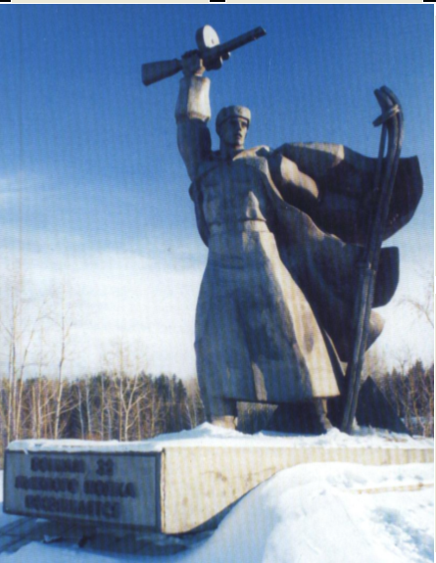
2. Где установлен памятник 32-му лыжному полку? 3. Маршал Малиновский говорил: «Лучших воинов,
таких, как ____ и ______, бесспорно, мало в мире».

5. «Нет в России семьи такой, где б ни памятен был свой герой».
Кто из твоих родных принимал участие в Великой Отечественной войне?
Участник войны | Кем он тебе приходится

6. Расшифруйте фразу, используя подсказку 6, 8, 4, 3, 2, 9 1, 5, 1, 3, 7

О | Ы | Н | Ч | Г | В | Ь | Е | Й
1 | 2 | 3 | 4 | 5 | 6 | 7 | 8 | 9

.Отгадай ребусы

2 Д
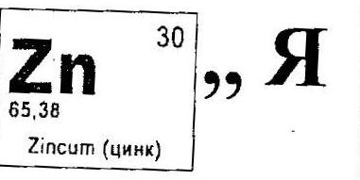
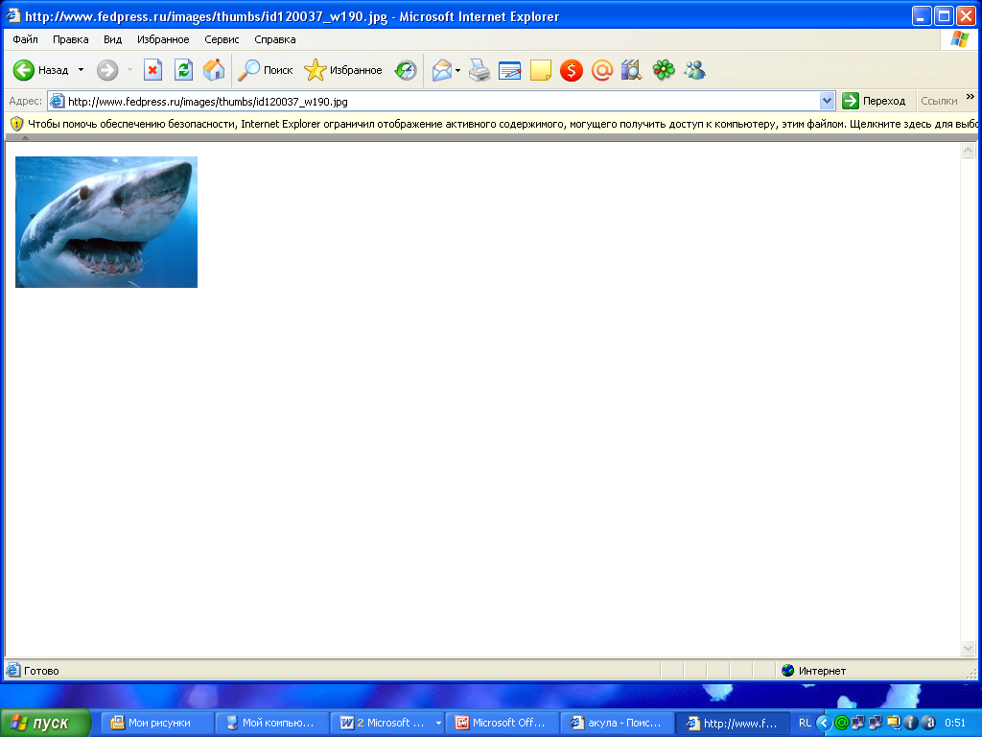
ЭВ

Л

Сверни лист в виде Срок сдачи до
солдатского треугольника. 6 мая 2016 г.
в школьную
библиотеку

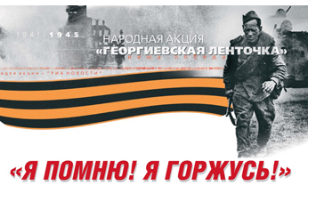
Участник викторины
ученик (ца) ________класса
МКОУ «Звериноголовская СОШ имени Дважды героя
Советского Союза Г.П.Кравченко»
_________________________________________________________

8. Вопросы с картинками.
Как называется эта медаль? 2. Как называют этот памятник болгары? 3. Как называется этот плакат?
